Stedelijke Cultuurraad Ieper

Aanvraagformulier C: projectsubsidie
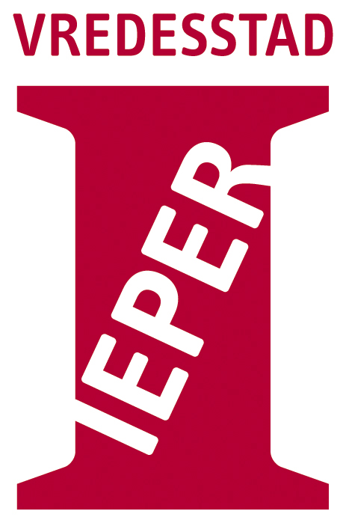
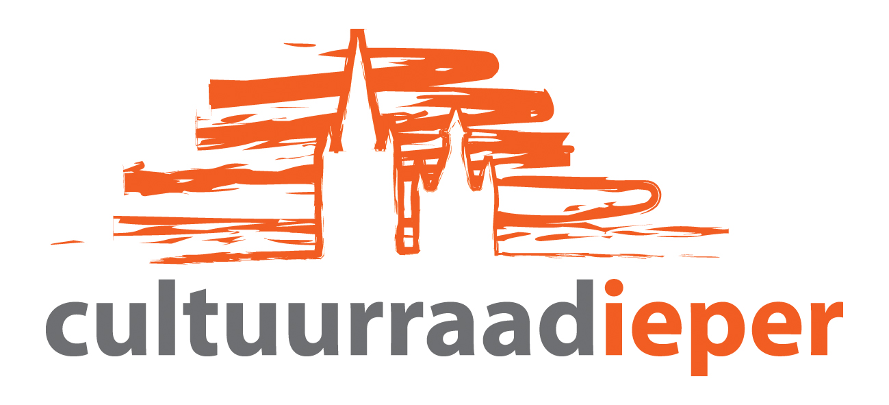

Erkende culturele verenigingen kunnen met dit aanvraagformulier een aanvraag tot projectsubsidie indienen voor culturele projecten van uitzonderlijke aard.
Onder ‘erkende culturele verenigingen’ wordt verstaan: verenigingen die lid zijn van de cultuurraad.
Onder ‘cultureel project’ wordt verstaan een culturele activiteit of realisatie (geen investeringen).
‘Van uitzonderlijke aard’ betekent dat het project
- niet behoort tot de dagelijkse, reguliere werking van de aanvrager; van uitzonderlijk artistiek of creatief niveau is voor de aanvrager,
- of een uitzonderlijke bijdrage is tot de culturele uitstraling van Ieper.
De aanvrager moet steeds de (hoofd)organisator van het project zijn.
De aanvrager kan voor dit project geen andere gemeentelijke subsidies ontvangen.
Terugkerende projecten kunnen beoordeeld worden als behorend tot de reguliere werking.
De aanvrager geeft hieronder een volledige beschrijving van het project, met aandacht voor alle vormelijke en inhoudelijke kenmerken, en een realistische begroting in evenwicht (met alle verwachte inkomsten en uitgaven). Onvolledig ingevulde aanvraagformulieren worden niet behandeld.
De aanvragen moeten ten laatste één maand voor het project ingediend worden ter attentie van de voorzitter, op het secretariaat van de Stedelijke Cultuurraad Ieper, Ter Waarde 1, 8900 Ieper.

Gelieve enkel in de witte vakjes te schrijven.

IDENTIFICATIE VAN DE AANVRAGER
Naam van de organisatie

Adres (zetel)

Financiële rekening

OMSCHRIJVING VAN HET PROJECT
Titel van het project
Korte omschrijving van het project
Doel van het project
Startdatum van de voorbereiding van het project
Datum/data van de realisatie van het project
Voorzien aantal deelnemers aan (de realisatie van) het project
Medewerkers/vrijwilligers

Publiek/toeschouwers

Locatie van (de realisatie van) het project

KENMERKEN VAN HET PROJECT
Duid aan en verklaar welke van de onderstaande elementen van toepassing zijn op het project.
- het project overstijgt de dagelijkse, reguliere werking van de aanvrager, en is van uitzonderlijk artistiek of creatief niveau voor de aanvrager

- het project is een uitzonderlijke bijdrage tot de culturele uitstraling van Ieper

- het project is experimenteel, origineel, vernieuwend

- het project is een samenwerkingsverband met andere verenigingen of actoren

- het project is interdisciplinair, slaat een brug naar andere sectoren zoals toerisme, welzijn, onderwijs, jeugd, natuur en milieu,…

- het project slaat een brug binnen een buurt, dorp of gemeenschap

- het project is van, voor of door jongeren

- het project geeft kansen aan beginnende artiesten of cultuuractoren

- het project heeft bijzondere aandacht voor sociaal engagement

- het project besteedt bijzondere aandacht aan integratie en diversiteit

- het project is publieksgericht met aandacht voor een hedendaagse publiekswerking

- de communicatie rond het project wordt op een wervende en kwaliteitsvolle manier gevoerd

- het project heeft bijzondere aandacht voor duurzaamheid (toon de duurzame effecten aan)

- door dit project legt de aanvrager een traject af waaruit hij iets leert; de aanvrager bouwt kennis, inzicht of vaardigheden op

PROJECTBEGROTING
Geraamde uitgaven |  | Geraamde inkomsten
Omschrijving | Bedrag | Omschrijving | Bedrag
 | € | Eigen middelen | €
 | € | Subsidies: … | €
 | € |  | €
 | € | Sponsoring: … | €
 | € |  | €
 | € |  | €
 | € | Projectinkomsten: … | €
 | € |  | €
 | € |  | €
 | € | Andere inkomsten: … | €
 | € |  | €
 | € |  | €
 | € |  | €
 | € |  | €
Totaal | € | Totaal | €

RETURN VOOR DE CULTUURRAAD
De organisator verbindt er zich toe het logo van de Stedelijke Cultuurraad Ieper te gebruiken bij alle communicatie die wordt gevoerd met betrekking tot het project, samen met de vermelding ‘met steun van de Stedelijke Cultuurraad Ieper’.

De organisator nodigt een delegatie van de Raad van Bestuur van de Cultuurraad uit voor (de realisatie, de voorstelling of het toonmoment van) het project en stelt hiervoor (indien van toepassing) vier gratis toegangskaarten ter beschikking.

CONTROLE EN UITBETALING
Binnen de vier maand na de realisatie van het project moet een evaluatieverslag en de volledige afrekening (overzicht van alle inkomsten en uitgaven met verwijzing naar bijgevoegde bewijsstukken) ingediend worden.

De uitbetaling van de projectsubsidie gebeurt in twee schijven;
- een eerste schijf van 75% meteen na de goedkeuring;
- een tweede schijf van 25% na ontvangst en goedkeuring van het evaluatieverslag en de volledige afrekening

Indien de bepalingen van dit reglement niet nageleefd worden, zal de projectsubsidie volledig of gedeeltelijk teruggevorderd worden.
Indien het cultureel project niet kan doorgaan, of sinds de subsidieaanvraag grondig werd gewijzigd, deelt de organisator dit onverwijld mee aan de Cultuurraad, die kan beslissen de subsidie volledig of gedeeltelijk te wijzigen, in te houden of terug te vorderen.

Ondergetekende verklaart dat deze aanvraag naar waarheid werd ingevuld en dat aan alle voorwaarden van het subsidiereglement wordt voldaan.

Ieper, …………………………………(datum)

De voorzitter De secretaris
(naam en handtekening) (naam en handtekening)

